070646
Bonjour ma cousine
Maraîchine

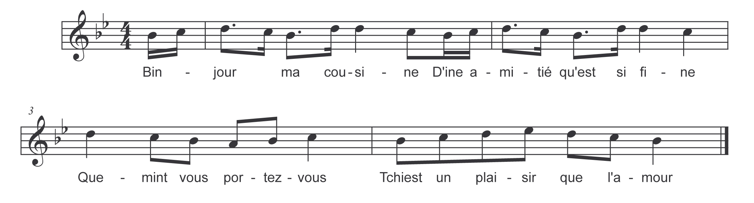

Binjour ma cousine
D'ine amitié qu'est si fine
Quemint vous portez-vous
Tchiest un plaisir que l’amour

